Office 365 : transférer ses courriels vers sa messagerie personnelle

Se connecter à Office 365
- Lien : https://portal.office.com
- choisir l'application Courrier
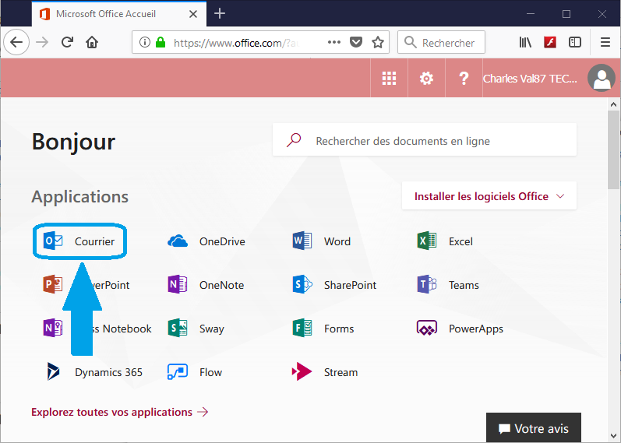

Configurer le transfert des courriels
- choisir le menu de configuration des applications
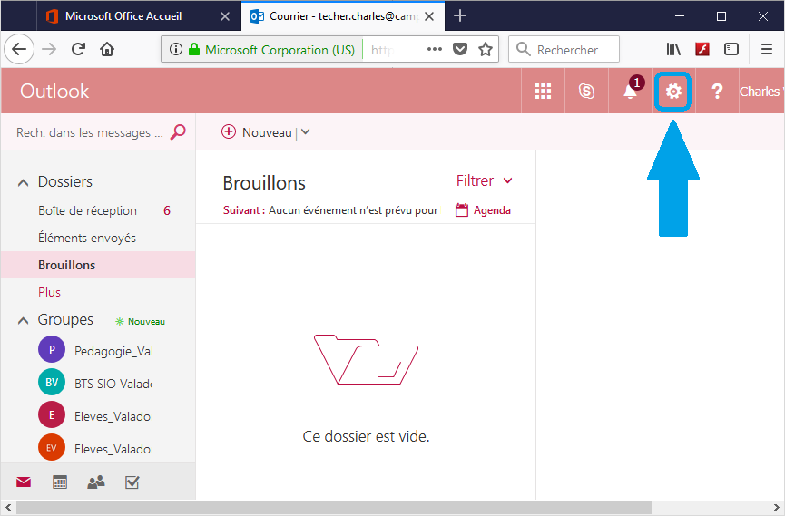
- Dans la liste, choisir Courrier puis à gauche Transfert :
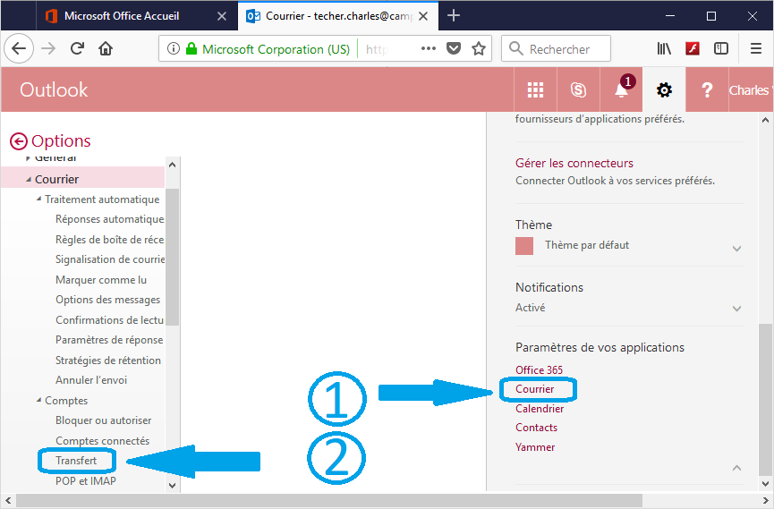
- indiquez votre adresse de courriel personnelle puis Enregistrer :


